いはにをつけましょう
[06月06日 20時30分]
言葉の色分け言葉の色分けの使い方
夏になって気温が高くなると、「熱中症」になる人が多くなります。熱中症になると、頭が痛くなったり、めまいや吐き気がしたりします。ひどいときは、亡くなることもあります。熱中症にならないように注意しましょう。

【外に出るときに気をつけること】 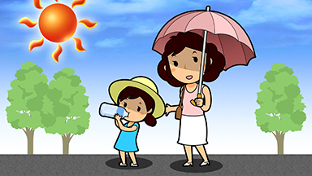
暑い日に外に出るときは、涼しくて汗を吸いやすい服を着るようにしてください。帽子をかぶったり、日傘をさしたりすることも大切です。そして、のどが渇いていなくても水を飲んだり、たくさん汗が出たときには塩分を取ったりしてください。

【家にいるときに気をつけること】 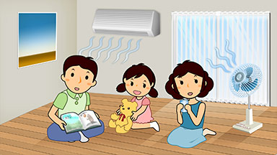
気温や湿度が高いと、家の中でも熱中症になることがあります。亡くなった人の約８０％が家の中で熱中症になっていたというデータがあります。家にいるときは、エアコンや扇風機を使って涼しくしましょう。窓にはカーテンやすだれをかけて、太陽の光があまり部屋に入らないようにしましょう。

【熱中症になった人にしてあげること】 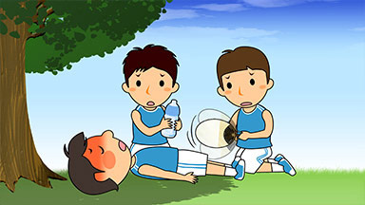
熱中症のようになった人がいたら、涼しい場所に連れて行って寝かせましょう。そして、首やわきの下などを冷たい物で冷やしたり、うちわなどで風を送ったりします。それから、少しずつ水などを飲ませてください。ひどいときは、すぐに病院に連れて行きましょう。

【特に子どもとお年寄りには気をつけましょう】 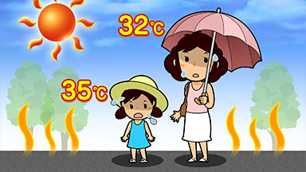
子どもは背が低くて、熱くなった地面に近いため、大人に比べて３℃以上暑く感じると言われています。ベビーカーに乗っている赤ちゃんはもっと地面に近いため、気をつけてください。お年寄りは、暑さやのどの渇きを感じにくいため、体の水分が足りなくなっても自分でわからないことがあります。子どもやお年寄りには、家族などが気をつけて水などを飲ませるようにしましょう。

【熱中症になりやすい気温と時間】 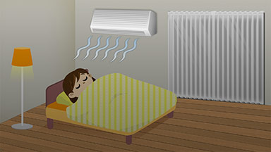
東京消防庁によると、気温が２８℃以上になると、熱中症で病院に運ばれる人が増えます。２５℃ぐらいでも、湿度が高いと熱中症になる危険があります。病院に運ばれた人の２５％は、夜や朝に運ばれています。昼だけではなくて、気温があまり下がらないときは、夜でもエアコンや扇風機などを使うようにしましょう。

【テレビやインターネットで情報を見ましょう】
気象庁は、気温がとても高くなりそうなとき「高温注意情報」を出して、熱中症に気をつけるように言います。環境省のウェブサイトでは、熱中症になる危険を知らせる「暑さ指数」を見ることができます。テレビやインターネットなどで情報を見て、熱中症にならないようにしましょう。

